RAPPORT PROJET PHP



Rapport Projet PHP



VERSION 4

.0



|  |
| --- |
|  |
| Romain Lacube, Adrien Montigneaux, Laura Kessas, Florian Bodrero,    Tommy Deshairs        YNOV AIX | |

ROMAIN LACUBE, ADRIEN MONTIGNEAUX, LAURA KESSAS, FLORIAN

1

BODRERO, TOMMY DESHAIRS

# Table des matières

Table des matières 2

Compte Rendu du rapport V4 3

Introduction du projet 4

Spécifications 4

Analyse fonctionnelle et technique 5

Diagramme de Cas d'utilisations 6

MCD 7

MLD 8

Diagramme de classes 9

Diagramme de Gant Prévisionnel 12

Diagramme de Gant Actualisé 13

Gestion des risques 14

Gestion des risques 3.0 14

Fiche d’itération 18

Compte-rendu de réunion 21



GROUPE N°6

NOM DU PROJET : [PHP] PROJETMVC

# Compte Rendu du rapport V5

Auteurs :

|  |  |  |
| --- | --- | --- |
| Auteurs | Approbateurs | Validation |
| MONTIGNEAUX KESSAS | KESSAS LACUBE MONTIGNEAUX | Mr AZZAG |
| Rédigé le : 01/11/17 | Approuvé le : 03/11/17 |  |

Diffusion :

|  |  |
| --- | --- |
| Diffusion | Externe |
| **À :** | samir.azzag@ynov.com |
| **Copies à :** | BODRERO DESHAIRS LACUBE |

Document de référence :

|  |  |  |  |
| --- | --- | --- | --- |
|  | Libellé |  | Document |
| Rapport V4 | | Rapport_V4.pdf |  |

Historique :

|  |  |  |  |  |
| --- | --- | --- | --- | --- |
| N° Version | Auteurs | Approbateurs | Date | Historique des évolutions |
| 1.0 | MONTIGNEAUX | KESSAS BODRERO | 07/10/17 | Mise en place du projet |
| 2.0 | KESSAS | MONTIGNEAUX | 13/10/17 | Ajout des scénarios |
| 3.0 | DESHAIRS | LACUBE DESHAIRS | 19/10/17 | Mise à jour du rapport |
| 3.1 | LACUBE | MONTIGNEAUX | 20/10/17 | Correction du rapport |
| 4.0 | MONTIGNEAUX LACUBE | KESSAS | 26/10/2017 | Version 4 |
| 5.0 | KESSAS MONTIGNEAUX | LACUBE | 01/11/17 | Version 5 |

# Introduction du projet

1. Présentation du projet

Ce projet consiste à réaliser un site de sondages en ligne. Les utilisateurs peuvent poster des sondages. Une fois le sondage posté, tout visiteur du site peut voter pour une des réponses proposées. En revanche, pour poster des sondages, un visiteur doit créer un compte sur le site et s'authentifier. Il a alors la possibilité de consulter l'ensemble des sondages qu'il a posté et de supprimer un de ses sondages. Les utilisateurs authentifiés peuvent également commenter les sondages.

Pour avancer dans ce projet de groupe, nous allons utiliser des outils de communication (SLACK), de gestion de projet (diagramme de GANTT), de programmation ( langage PHP, base de données) et de conceptualisation du code (diagramme de classe , MCD, MLD).

1. Acteurs du projet

Nous sommes cinq à contribuer à ce projet :

* + Adrien MONTIGNEAUX
  + Romain LACUBE
  + Florian BODRERO
  + Tommy DEHAIRS
  + Laura KESSAS

# Spécifications

**Analyse de l’existant :**

Lors du lancement du projet, un existant a été fourni par le client (ici représenté par Mr AZZAG). Cet existant était composé des éléments suivants :

* Un code détaillé et commenté contenant déjà l’architecture du site, architecture qui suit le modèle MVC (Model, View, Controller). Ce code contient l’ensemble des instructions sur les principales

fonctions à coder, travail à réaliser entre les balises « to do » et « to end »

* Un ensemble de documents décrivant le projet, son organisation ainsi que ces attentes en matière de rendu au niveau des documents mais aussi au niveau du code de la plateforme

**Analyse des besoins :**

* + Créer un compte
  + S’authentifier
  + Créer un sondage
  + Modifier le sondage
  + Répondre au sondage
  + Voter
  + Commenter un sondage

# Analyse fonctionnelle et technique

GROUPE N°6

GROUPE N°6

NOM DU PROJET: [PHP] PROJETMVC

**Conceptualisation de la BDD V4.0**

Au t eu r s :

|  |  |  |
| --- | --- | --- |
| Auteurs | Approbateurs | Validation |
| LACUBE | KESSAS, MONTIGNEAUX,  DESHAIRS, BODRERO | Samir AZZAG |
| Rédigé le : 19/10/17 | Approuvé le : 19/10/17 |  |

D i ffu s i o n :

|  |  |
| --- | --- |
| Diffusion | Externe |
| **À :** | samir.azzag@ynov.com |
| **Copies à :** | BODRERO, DESHAIRS, KESSAS, MONTIGNEAUX |

D o cum en t d e référence :

|  |  |
| --- | --- |
| Libellé | Document |
|  |  |

Hi s t o r iq u e :

|  |  |  |  |  |
| --- | --- | --- | --- | --- |
| N° Version | Auteurs | Approbateurs | Date | Historique des évolutions |
| 1.0 | LACUBE | MONTIGNEAUX,  DESHAIRS | 07/10/17 | Conceptualisatio n de la BDD |

# Diagramme de Cas d'utilisations

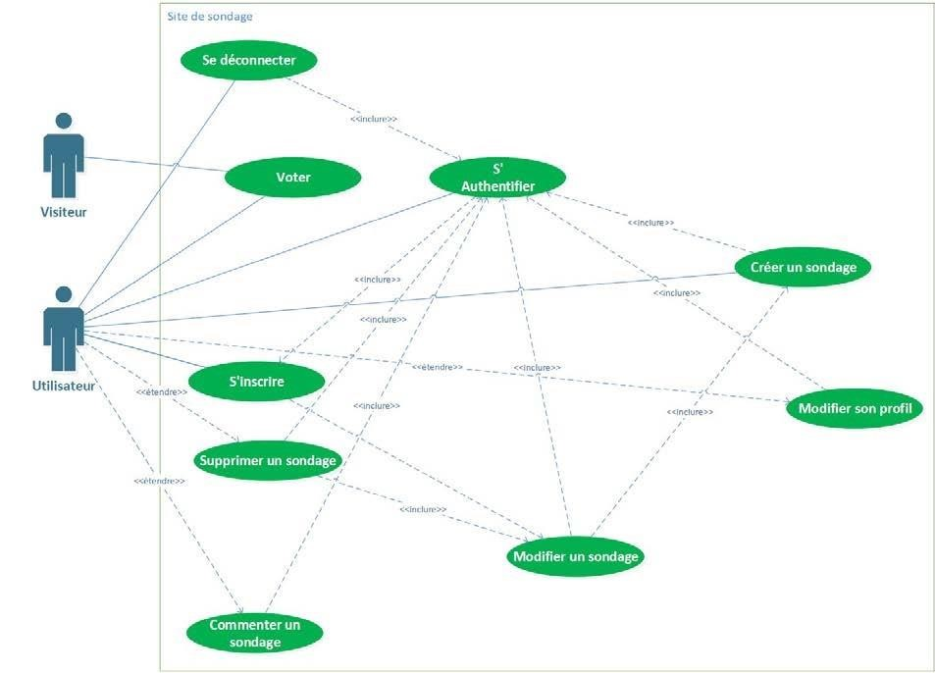

*Figure 1: Diagramme de cas d'utilisation*

Soit les cas d'utilisations suivants :

* S'inscrire : donner la possibilité à un utilisateur de s'inscrire sur le site.
* S'authentifier : Une fois inscrit, cette option permet à un utilisateur déjà inscrit de se connecter.
* Se déconnecter : L'utilisateur aura la possibilité de se déconnecter.
* Créer un sondage : Donne la possibilité à un utilisateur authentifié de créer un sondage, composé d'une question, et d'aux moins deux réponses.
* Modifier un sondage : L'utilisateur a la possibilité, s'il le souhaite, de modifier un sondage qu'il aurait déjà créé.
* Supprimer un sondage : L'utilisateur a la possibilité, s'il le souhaite, de supprimer un sondage déjà présent.
* Commenter un sondage : Donne la possibilité à un utilisateur authentifié de commenter les sondages des autres utilisateurs.
* Modifier son profil : l'utilisateur a la possibilité de modifier son profil (changement mot de passe, de nom d'utilisateur, s'il n'existe pas dans la base de données).

# MCD

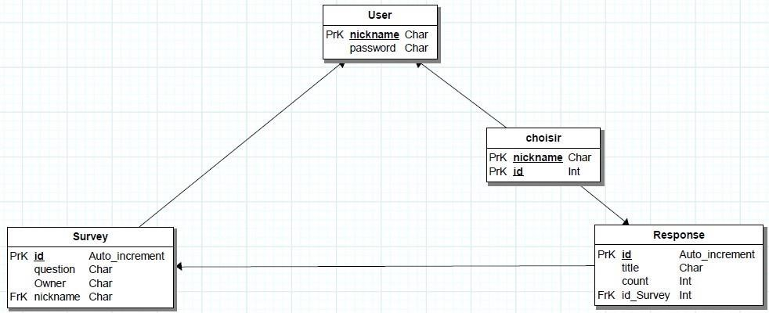

*Figure 3: Diagramme Modèle Conceptuel de Données*

Ce diagramme désigne le modèle conceptuel des données, composé de quatre tables :

La première nommée "User" contient deux champs : nickname de type char et password de type char. Nickname est la clé primaire de cette table.

* la seconde nommée "Survey" contient trois champs : id de type integer en incrémentation automatique, question de type char et owner de type char également. Id est la clé primaire de cette table, nickname est une clé étrangère de la table "User".
* la troisième nommée "Response" contient trois champs : id de type integer en incrémentation automatique, title de type Char et count de type integer. Id est la clé primaire de cette table, id_Survey est une clé étrangère de la table "Survey". La table "Response" dépend donc de la table "Survey". la quatrième nommée "choisir" est une table qui permet la jonction, elle est associée à la table "Response" mais aussi à la table "User". Elle possède 2 champs qui sont deux clés primaires : nickname de type char et id de type integer.

# MLD

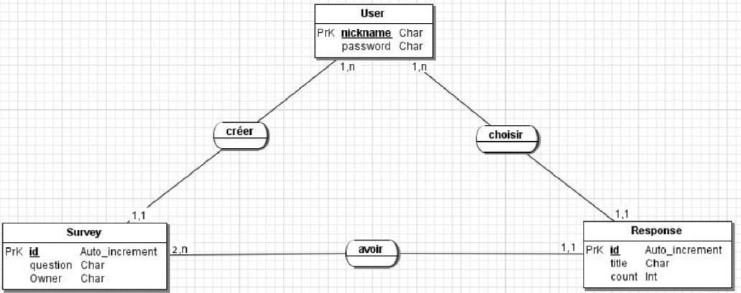

*Figure 1 : Diagramme Modèle Logique de Données*

Ce diagramme désigne le modèle conceptuel des données pour le tp : On retrouve trois tables : La première nommée "User" contient deux champs :

* Le nickname de type char et password de type char.
* La seconde nommée "Survey" contient deux champs : id de type integer en incrémentation automatique et question de type char.
* La troisième nommée "Response" contient trois champs : id de type integer en incrémentation automatique, title de type Char et count de type integer.

Un utilisateur peut avoir une ou plusieurs réponses à un sondage, mais une et une seule réponse à un et un seul utilisateur.

Un utilisateur a un ou plusieurs sondages, mais un sondage a un et un seul utilisateur comme origine.

Un sondage est composé d'aux moins deux questions, mais une réponse appartient à un et un seul sondage.

RAPPORT PROJET PHP

## Diagramme de classes

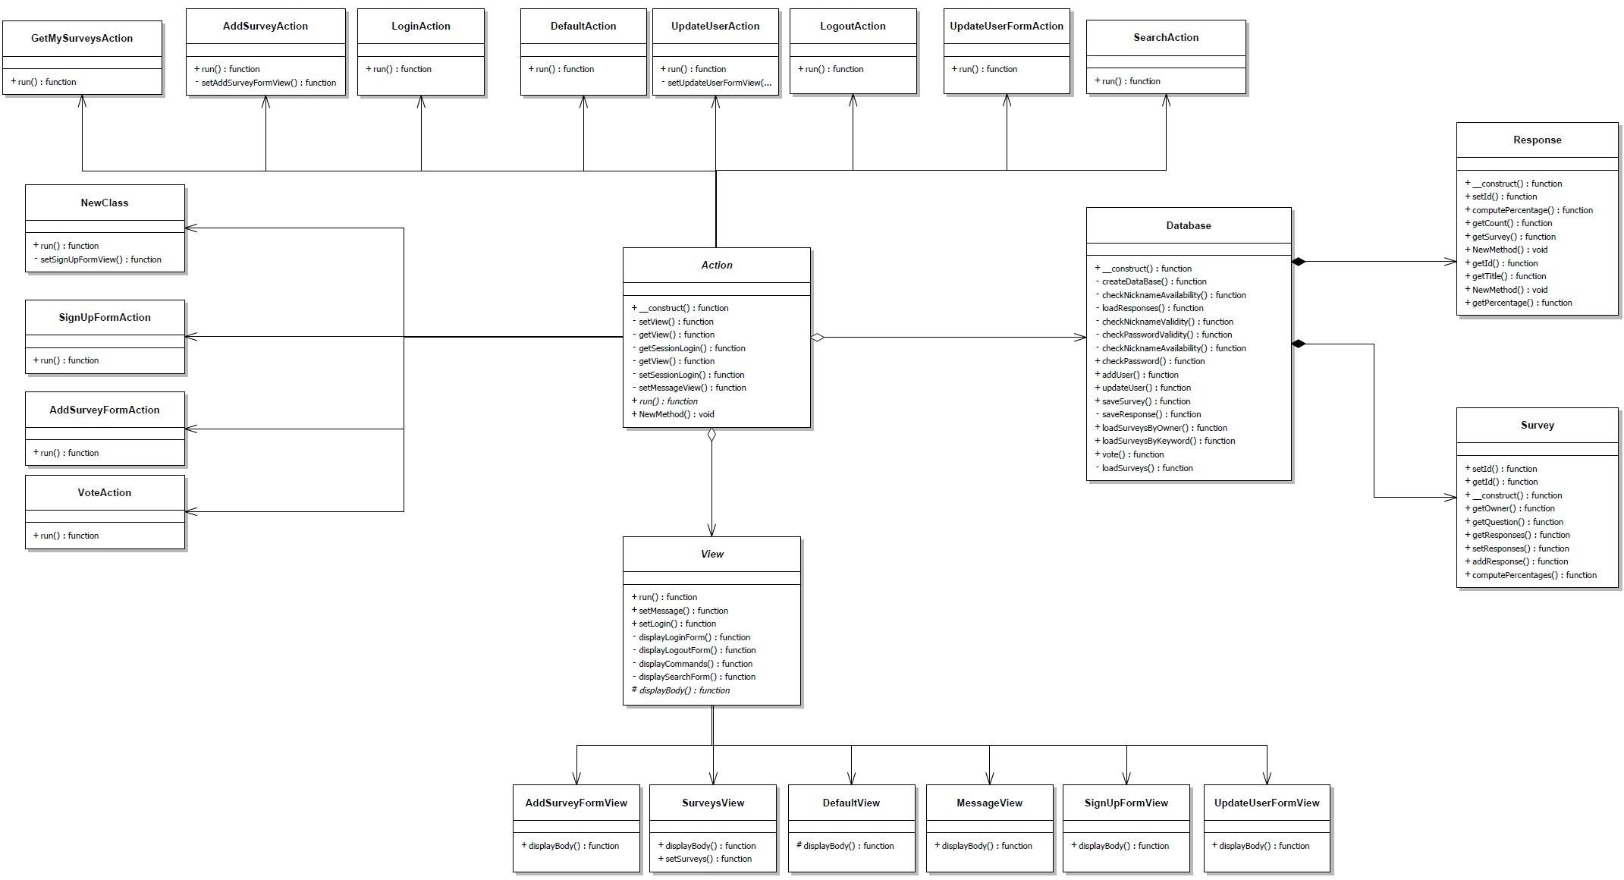

*Figure 4: Diagramme de classe*

ROMAIN LACUBE, ADRIEN MONTIGNEAUX, LAURA KESSAS, FLORIAN BODRERO, TOMMY DESHAIRS

##### RAPPORT PROJET PHP

**Descriptions des classes :**

DATABASE:

**public function __construct() :** Ouvre la base de données. Si la base n'existe pas elle, est créée à l'aide de la méthode createDataBase().

**private function createDataBase()** : Initialise la base de données ouverte dans la variable connexion.

**private function checkNicknameValidity($nickname) :** Vérifie si un pseudonyme est valide, c'est-à-

dire s'il contient entre 3 et 10 caractères et uniquement des lettres.

**private function checkPasswordValidity($password) :** Vérifie si un mot de passe est valide, c'est-à-

dire, s'il contient entre 3 et 10 caractères.

**private function checkNicknameAvailability($nickname) :** Vérifie la disponibilité d'un pseudonyme.

**public function checkPassword($nickname, $password)** : Vérifie qu'un couple

(pseudonyme, mot de passe) est correct.

**public function addUser($nickname, $password)** : Ajoute un nouveau compte utilisateur si le pseudonyme est valide et disponible et si le mot de passe est valide.

**public function updateUser($nickname, $password)** : Change le mot de passe d'un utilisateur.

**public function saveSurvey($survey) :** Sauvegarde un sondage dans la base de donnée et met à jour

les identifiants du sondage et des réponses.

**private function saveResponse($response)** : Sauvegarde une réponse dans la base de donnée et met

à jour son identifiant.

**public function loadSurveysByOwner($owner)** : Charge l'ensemble des sondages crées par

l'utilisateurs.

**public function loadSurveysByKeyword($keyword) :** Charge l'ensemble des sondages dont la question

contient un mot clé.

**public function vote($id)** : Enregistre le vote d'un utilisateur pour la réponse d'identifiant $id.

**private function loadSurveys($arraySurveys) :** Construit un tableau de sondages à partir d'un tableau

de ligne de la table 'surveys'.

**private function loadResponses($survey, $arrayResponses)** : Construit un tableau de réponses à

partir d'un tableau de ligne de la table 'responses'.

ROMAIN LACUBE, ADRIEN MONTIGNEAUX, LAURA KESSAS, FLORIAN BODRERO, TOMMY DESHAIRS

10

##### RAPPORT PROJET PHP

ADDSURVEYACTION:

**public function run() :** Traite les données envoyées par le formulaire d'ajout de sondage **private function setAddSurveyFormView($message) :** Setter GETMYSURVEYSACTION:

**public function run() :** Construit la liste des sondages de l'utilisateur et le dirige vers la vue "ServeysView" de façon à afficher les sondages.

LOGINACTION :

**public function run() :** Traite les données envoyées par le visiteur via le formulaire de connexion variables $_POST['nickname'] et $_POST['password']). SEARCHACTION : **public function run() :** Construit la liste des sondages dont la question contient le mot clé contenu dans la variable $_POST["keyword"]. L'utilisateur est ensuite dirigé vers la vue "ServeysView" permettant d'afficher les sondages.

SIGNUPACTION :

**public function run() :** Traite les données envoyées par le formulaire d'inscription POST['signUpLogin'], $_POST['signUpPassword'], $_POST['signUpPassword2']).

UPDATEUSERACTION:

**public function run() :** Met à jour le mot de passe de l'utilisateur en procédant de la façon suivante : Si toutes les données du formulaire de modification de profil ont été postées

($_POST['updatePassword'] et $_POST['updatePassword2']), on vérifie que le mot de passe et la confirmation sont identiques. S'ils le sont, on modifie le compte avec les méthodes de la classe 'Database'.

ROMAIN LACUBE, ADRIEN MONTIGNEAUX, LAURA KESSAS, FLORIAN BODRERO, TOMMY DESHAIRS

11

RAPPORT PROJET PHP

# Diagramme de Gant Prévisionnel

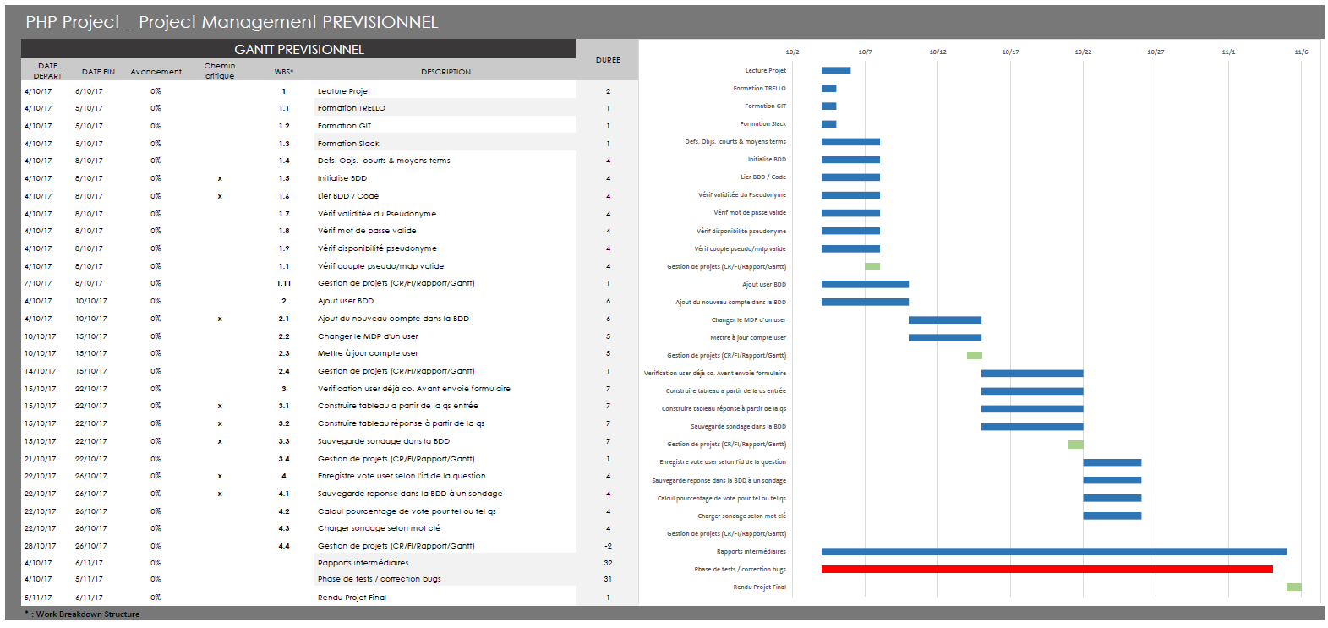

*Figure 1: Gantt prévisionnel*

ROMAIN LACUBE, ADRIEN MONTIGNEAUX, LAURA KESSAS, FLORIAN BODRERO, TOMMY DESHAIRS

12

RAPPORT PROJET PHP

# Diagramme de Gant Actualisé

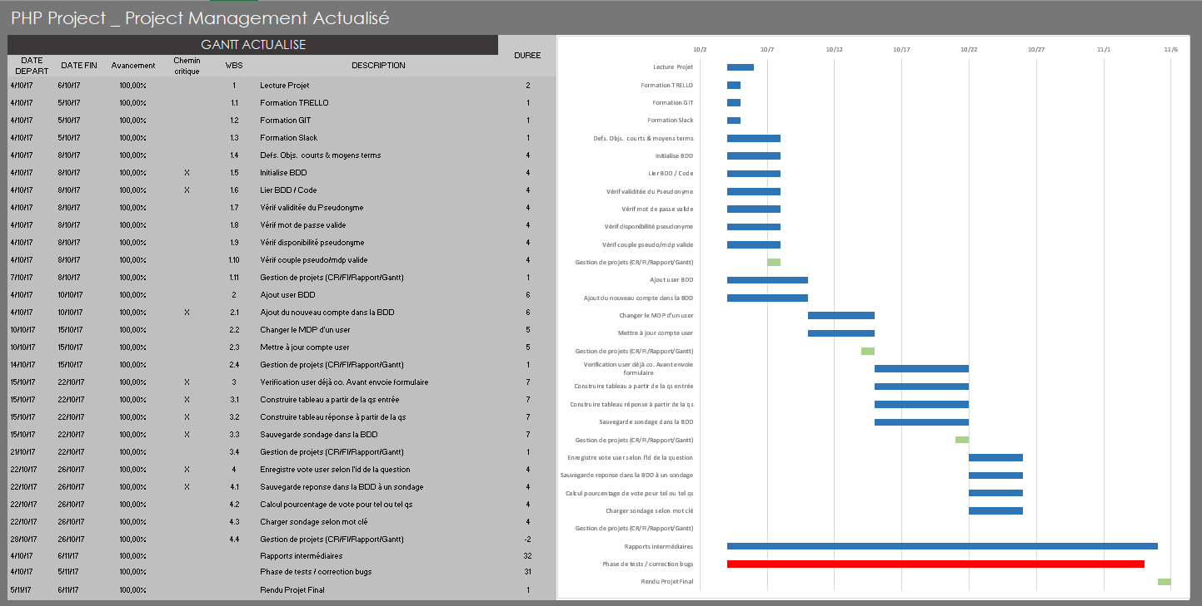

*Figure 2: Gantt Actualisé*

ROMAIN LACUBE, ADRIEN MONTIGNEAUX, LAURA KESSAS, FLORIAN BODRERO, TOMMY DESHAIRS

13

##### RAPPORT PROJET PHP



## Gestion des risques

GROUPE N°6

NOM DU PROJET: [PHP] PROJETMVC

# Gestion des risques 3.0

Au t eu r s :

|  |  |  |
| --- | --- | --- |
| Auteurs | Approbateurs | Validation |
| LACUBE, KESSAS | MONTIGNEAUX | Samir AZZAG |
| Rédigé le : 19/10/17 | Approuvé le : 19/10/17 |  |

D i ffu s i o n :

|  |  |
| --- | --- |
| Diffusion | Externe |
| **À :** | samir.azzag@ynov.com |
| **Copies à :** | BODRERO, DESHAIRS, MONTIGNEAUX |

D o cum en t d e référence :

|  |  |
| --- | --- |
| Libellé | Document |
|  |  |

Hi s t o r iq u e :

|  |  |  |  |  |
| --- | --- | --- | --- | --- |
| N° Version | Auteurs | Approbateurs | Date | Historique des évolutions |
| 1.0 | LACUBE | KESSAS | 20/10/17 | Définition des possibles risques au projet |

##### ROMAIN LACUBE, ADRIEN MONTIGNEAUX, LAURA KESSAS, FLORIAN BODRERO, TOMMY DESHAIRS

14

R A P P O R T P R O J E T P H P

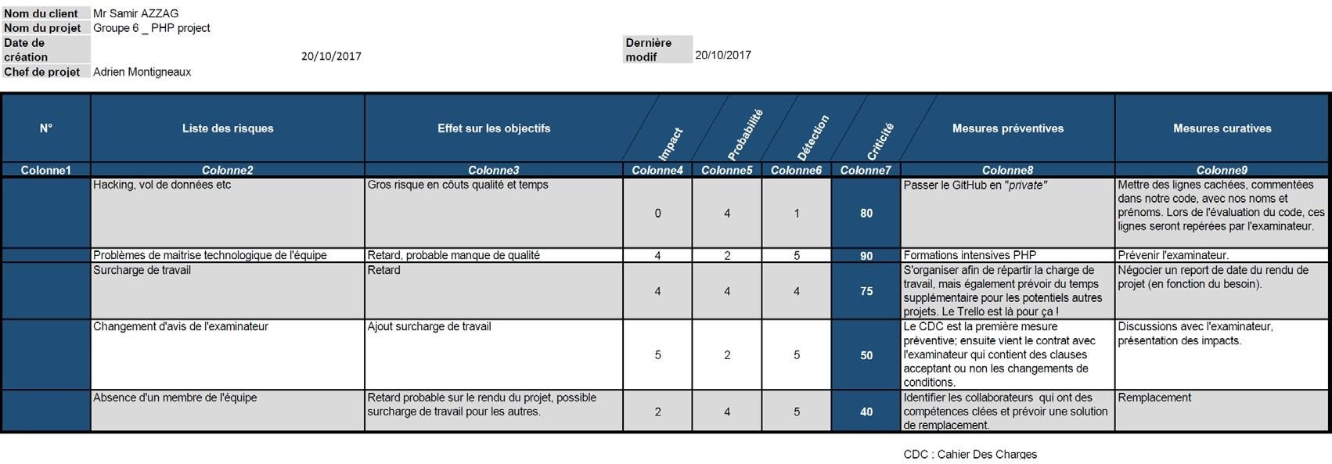

*Fi g u r e 2: G e s ti o n s d e s ris q u e s d u p r o j e t P H P*



*Figure 3: Vue graphique de l'évaluation des risques*

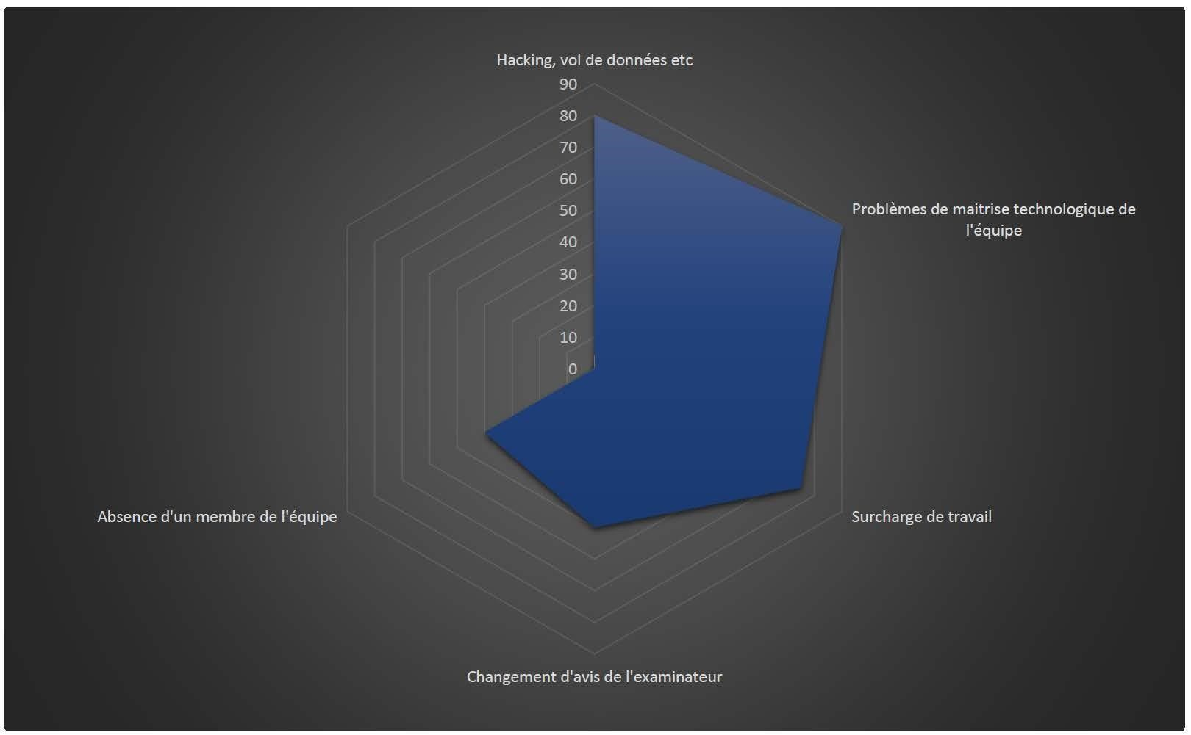

Bilan

Bilan du projet PHP  
Au terme de ce projet nous avons pu réaliser la totalité des objectifs qui nous avaient été fixés. Les objectifs bonus ont été entamés mais par manque de temps n’ont pas pu être menés à terme. Une bonne entente et surtout un engagement de la plupart des membres de l’équipe a permis de réaliser ce projet dans les temps.   
Les principales difficultés ont été rencontrées dans la conception des différents documents à rendre toutes les semaines dans le cadre de la gestion de projet. En effet c’était la première fois que nous devions réaliser la casi-intégralité de la gestion de projet par nous-même. Malgré que ce dernier point ait pu être compliqué à mener à bien par moment, il a permis de manière générale aux différents membres de l’équipe de progresser dans le management d’un projet.  
D’un point de vue purement technique, le modèle MVC et la manipulation du PHP en tant que langage objet nous ont posé quelques difficultés qui ont pu être surmonté par l’intervention de Mr AZZAG ou après de nombreuses tentatives.   
Nous estimons donc que ce projet a été très enrichissant pour notre expérience personnelle et collective.

Proposition d’amélioration

Voici la liste détaillée de ce qui pourrait être amélioré concernant le site de sondage :

* **Création d’un compte via Facebook ou Twitter :** Pouvoir utiliser son compte Facebook (ou Twitter) pour pouvoir s’enregistrer sur le site permet une authentification plus rapide et nous empêche de s’encombrer de plusieurs comptes.
* **Empêcher un utilisateur de voter 2 fois pour la même réponse :** En effet, actuellement un utilisateur peut voter plusieurs fois pour la même réponse ce qui fausse totalement les sondages.
* **Une meilleure intégration des messages :** Lorsque, par exemple, on crée un sondage et que nous ne remplissons pas les conditions pour le créer (pas de question, pas assez de réponses), un message d’erreur s’affiche. Cependant, il n’apparaît pas à l’intérieur du formulaire obligeant l’utilisateur à cliquer de nouveau sur « Nouveau Sondage » ce qui n’est pas très ergonomique.
* **Prise en compte des langues étrangères :** Mettre le bon encodage sur le site devient primordial s’il est déployé internationalement, par exemple un pseudo et un mot de passe en cyrillique (Russe par exemple) ne sont pas pris en compte et génère une erreur.

Conclusion

Annexe : webographie

### Glossaire

|  |  |
| --- | --- |
| **Termes** | **Définitions** |
| Une balise | Marque destinée à l'identification, la description ou à la mise en forme d'un élément de document. |
| Base de données | Ensemble de données organisées en vue de son utilisation par des programmes correspondant à des applications distinctes et de manière à faciliter l'évolution indépendante des données et des programmes. |
| Connexion | Procédure permettant à un utilisateur de se mettre en relation avec un système informatique et, si nécessaire, de se faire reconnaître de celui-ci. |
| Débugger | Eliminer les bugs. |
| Enquête | Recherche méthodique d’informations précises. |
| Exploration de données | Processus de recherche dans un ensemble de données destiné à détecter des corrélations cachées ou des informations nouvelles. |
| Fonction | Sous-programme qui renvoie un résultat. |
| Fusionner | Réunir en un seul ensemble les éléments de plusieurs ensembles rangés suivant les mêmes critères. |
| Implémenter | Réaliser la phase finale d'élaboration d'un système qui permet au matériel, aux logiciels et aux procédures d'entrer en fonction. |
| Incrément | Quantité dont on augmente la valeur d'une variable à chaque phase de l'exécution d'un programme. |
| Ingénierie inverse | Analyse d'un système destinée à rechercher ses principes de conception. |
| Internet | Réseau mondial associant des ressources de télécommunication et des ordinateurs serveurs et clients, destiné à l'échange de messages électroniques, d'informations multimédias et de fichiers. Il fonctionne en utilisant un protocole commun qui permet l'acheminement de proche en proche de messages découpés en paquets indépendants ; |
| Instruction | Consigne exprimée dans un langage de programmation. |
| Interface | Jonction entre deux matériels ou logiciels leur permettant d'échanger des informations par l'adoption de règles communes, physiques ou logiques. |
| Langage orienté objets | La programmation orientée objet est un modèle de langage de programmation qui s'articule autour d'objets et de données. |
| Mise à niveau | Actualisation d'un logiciel ou d'un matériel. |
| Répertoire | Liste d'identificateurs, classés selon des arguments appropriés, permettant l'accès aux informations qu'ils désignent. |
| Requête | Expression formalisée d'une demande. |
| Serveur | Organisme exploitant un système informatique permettant à un demandeur la consultation et l'utilisation directe d'une ou de plusieurs banques de données. |
| Site | Ensemble de documents et d'applications placés sous une même autorité et accessibles par la toile à partir d'une même adresse universelle. |
| Sondage | Type particulier d'enquête. Action de sonder l'opinion des gens. |
| Système de gestion de base de données | Pour une base de données, logiciel permettant d'introduire les données, de les mettre à jour et d'y accéder. |
| Utilisateur | Celui qui utilise un outil ou quelque chose, en l'occurrence le site web. |
| Visite | Succession d'accès à des documents liés entre eux à l'intérieur d'un site. |
| Visualiser | Inscrire les résultats d'un traitement sur un visuel. (Cf : web site) |

### Fiche d’itération

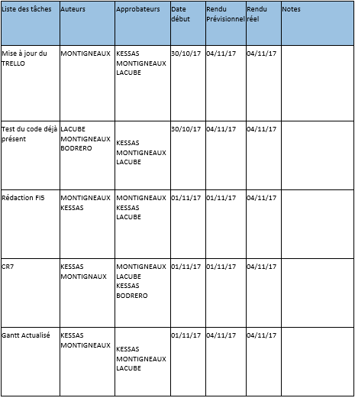

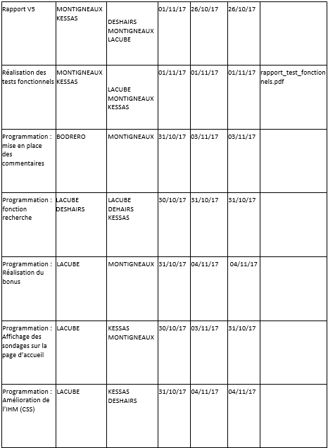

### Compte-rendu de réunion

